1.

2.

3.

4.

5.

6.

7.
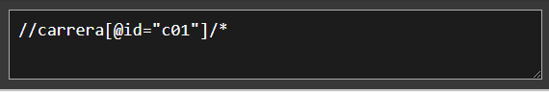
8.

9.


10.

11.

12.

13.

14.



15.
16.

17.
//alumno[sexo=”Mujer”]//asignatura/@codigo

18.
//alumno[./estudios/asignaturas/asignatura/@codigo="a02"]/nombre

19.
distinct-values(//carrera/@codigo)
20.
//alumno[sexo="Hombre"]/concat(apellido1," ", apellido2)

21.
//carrera[./@id=//alumno[nombre="Víctor Manuel"]/estudios/carrera/@codigo]/nombre

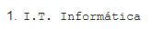

22.
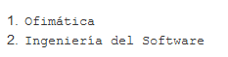
//asignatura[./@id=//alumno[nombre="Luisa"]/estudios/asignaturas/asignatura/@codigo]/nombre/text()

23.
//alumno[./estudios/asignaturas/asignatura/@codigo=//asignatura[./nombre="Ingeniería del Software"]/@id]/apellido1/text()
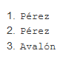

24.
//carrera[@id=//alumno[estudios/asignaturas/asignatura/@codigo=//asignatura[nombre="Tecnología de los Alimentos"]/@id]/estudios/carrera/@codigo]/nombre/text()
25.
//alumno[//carrera[not(subdirector)]]/nombre/text()

26.

//alumno[./estudios/carrera/@codigo=//carrera[./nombre="I.T. Informática"]/@id][./estudios/asignaturas/asignatura/@codigo=//asignatura[creditos_practicos=0]/@id]/nombre
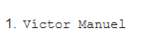

27.
//alumno[./estudios/carrera/@codigo=//carrera[./plan<=2002]/@id]/nombre
